استمارة تعريف بعضو هيئة تدريسية
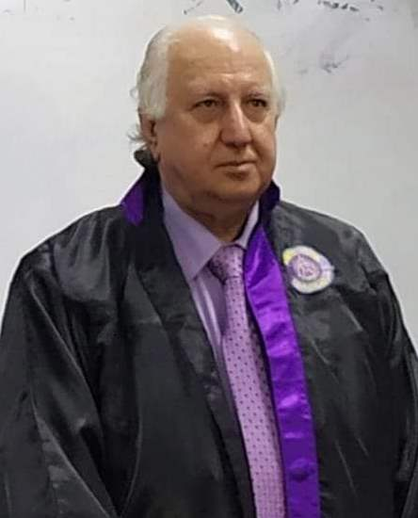 | الكلية: وحدة المتطلبات
 | الاسم: أ.د.راتب سكر
 | المرتبة العلمية: أستاذ
الاختصاص: أدب مقارن
اسم الجامعة : معهد الاستشراق في موسكو
عنوان الجامعة: أكاديمية العلوم الروسية- موسكو
 | الصفة العلمية أو الإدارية: -عضو هيئة تدريسية
الاهتمامات العلمية والبحثية: شاعر وكاتب بحوث و دراسات في التراث و الأدب المقارن
المناصب العلمية والإدارية: رئيس قسم اللغة العربية في جامعة صنعاء 1997 -2001
رئيس قسم اللغة العربية في جامعة البعث من 2001- 2004
رئيس قسم اللغة العربية في فرع حماة من جامعة البعث 2011/2012
رئيس قسم اللغة العربية في فرع السويداء من جامعة دمشق 2017/2018
نائب عميد كلية الآداب في جامعة البعث 2004-2006
عميد كلية الآداب في فرع حماة من جامعة البعث 2009-2011
مقرر جمعية الشعر في إتحاد الكتاب العرب 2008 و 2009
أمين سر فرع حماة لإتحاد الكتاب العرب 2010
عضو المكتب التنفيذي لإتحاد الكتاب العرب في دمشق 2010-2015
عضو مجلس إتحاد الكتاب العرب 2015-2020
عضو لجنة جائزتي الدولة التقديرية والتشجيعية في وزارة الثقافة
2012-2021
رئيس تحرير مجلة التراث العربي في دمشق2010 -2013

